**实验15 综合案例**

**一、实验目的：**

1、掌握简单轮播图实现原理；

2、掌握CSS3常见属性的用法；

**二、实验用的仪器和材料：**

硬件：PC电脑一台；

配置：内存，2G及以上 硬盘250G及以上

软件环境：Adobe Dreamweaver

1. **实验要求：**

**1：在指定的案例中制作jquery或基于bootstrap框架的或CSS3的轮播图效果，如下图1所示，完成图2所示效果，并实现轮播图的功能。**

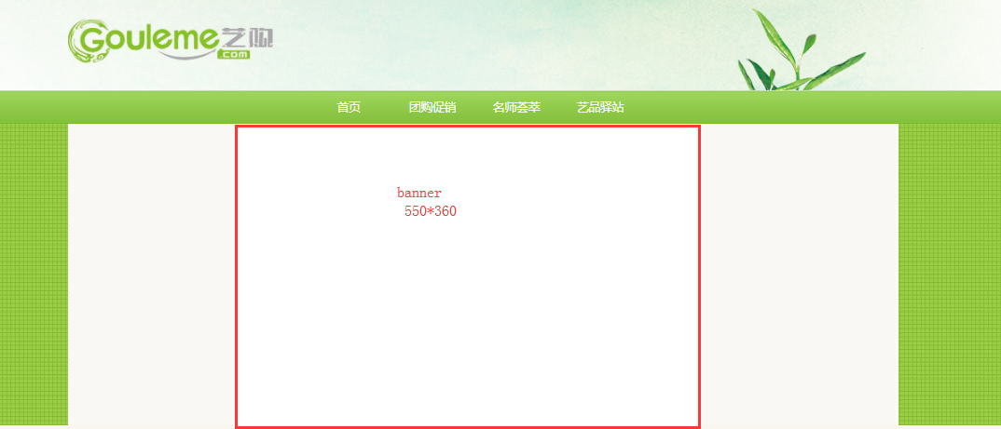

图1

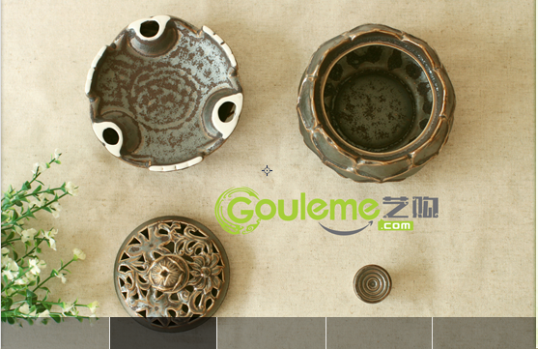

图2

最终效果：

HTML结构：

CSS样式：

**2：框架的使用，使用iframe制作以下小案例实现如图所示效果。**

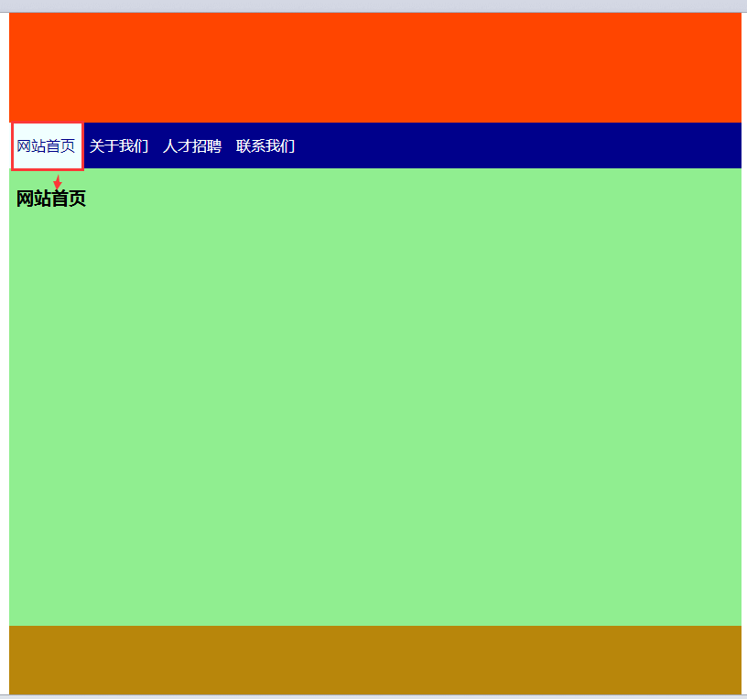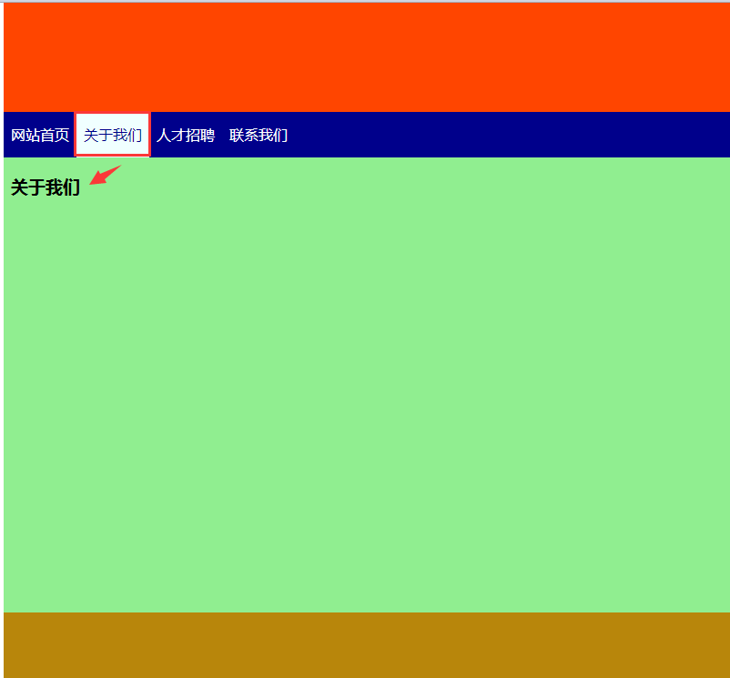

提示：

1. 点击导航条中“网站首页”显示“网站首页”页面的内容；点击导航条中“关于我们”显示“关于我们”页面的内容等等；
2. 使用iframe框架技术实现，查手册了解iframe标签的用法；
3. 了解target属性都有哪些？本案例使用了target属性的什么值。

HTML结构：

CSS样式：

**3：(选做)使用静态网页模板技术实现第2题的效果。**